信 息 内 容 安 全 实 验 报 告

实验项目名称： | 网站爬取
班级： | SC011701
学号： | 2017302227
姓名： | 宿豪
指导教师： | 杨黎斌
实验时间： | 2020年3月12日

网站爬取

一、实验目的
1.掌握常见的网站爬取方法；
2.了解网站前端与后台通信的方法；
3.能够设计网站爬取工具。

- 实验要求
（1）通过编程设计网站爬取工具；
（2）能更成功从网站爬取所需信息；
（3）撰写实验报告。

三、工具设计思路
（1）确定要爬取的网站，选择爬取的方法
（2）通过python编写程序
（3）查看是否正确爬取信息

四、网站爬取工具设计实现
通过Chrome查看器查看当前页面，确认要爬取的信息以及所在位置，打开当前页面源代码，查找要爬取的信息。如果能够在源代码中找到要爬取的信息以及所在位置，说明该信息是写在静态页面，可以通过python的BeautifulSoup库获取所需信息；如果找不到，说明网页是动态页面，通过开发者工具中的NetWork查看JS、XHR类文件，查找传递要爬取信息的JS文件，并访问其中的网址，获取json信息，通过python的json库解析json信息能得到一个字典，其中包含要爬取的信息

- 实验结果及分析
源代码
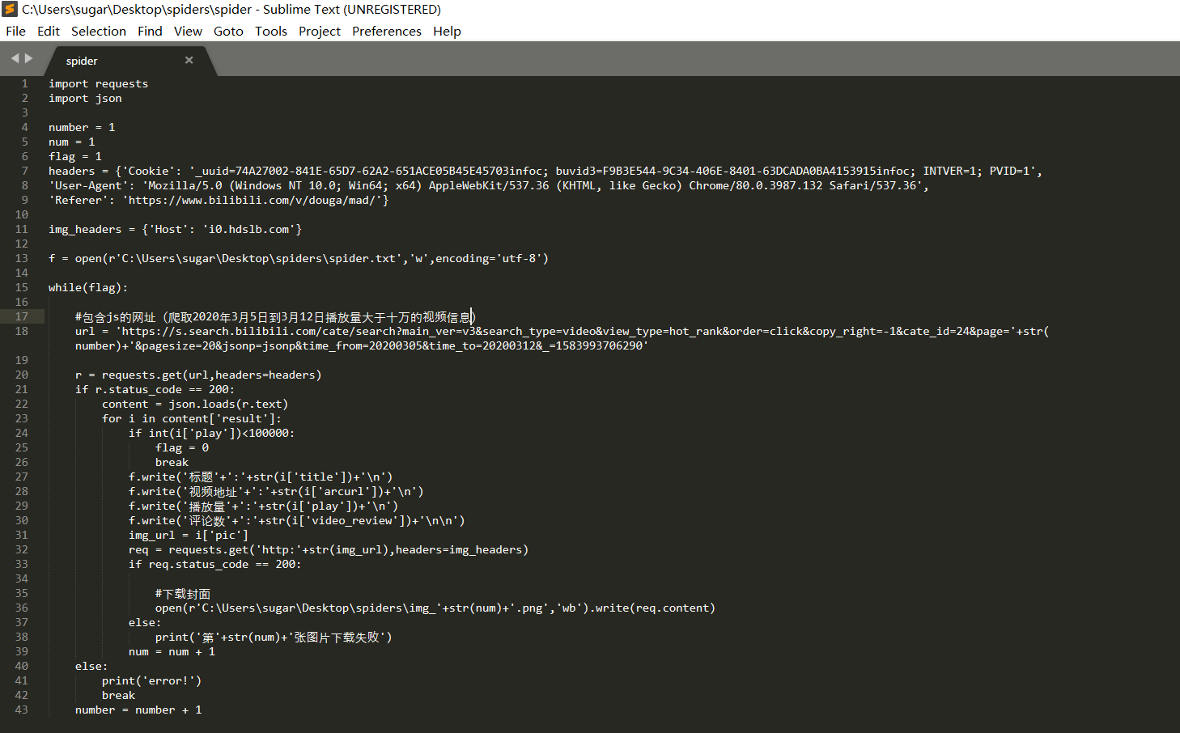
原网页

部分爬取保存的信息
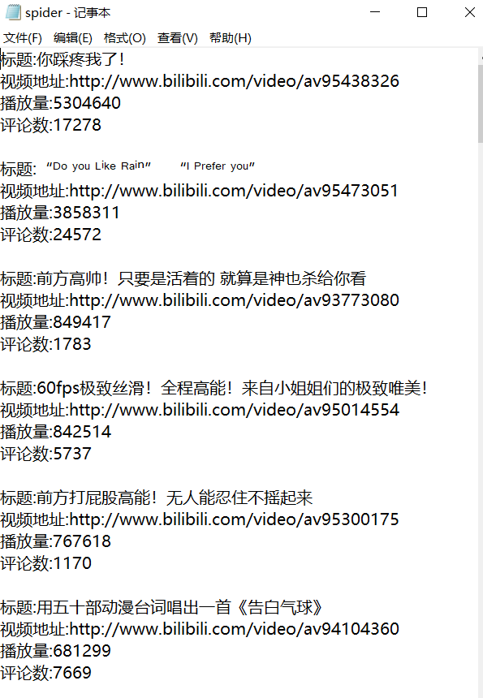

爬取下载的视频封面

六、总结及延伸拓展
1．实验完成，结果基本符合，在尝试编写程序时发现，要考虑当前网页是否为动态网页，仅通过浏览器中的网址访问，获取到的是html文件，而js文件中的信息并不在其中。如果不改变访问的网址，可以通过模拟浏览器的行为来获取要爬取的信息，但缺点是比较慢；或者可以通过开发者工具查找传递信息的js文件，访问相关网址直接获取json格式数据，再进行处理。
2. 通过直接获得json格式数据较为快捷，但查找正确的传递数据的网址可能较为麻烦，后续可以尝试通过浏览器直接确定传递某些信息的js文件进行爬取。

